GESTION DE PARC INFORMATIQUE

Dans le référentiel, on trouve la compétence
A1 : Gestion de parc informatique
C1.1 : Recenser et identifier les ressources numériques
GLPI permet de mémoriser toutes les composantes d’un parc infomatique (ordinanteurs, moniteurs, imprimante, actifs réseaux…)
C1.3 : Mettre en place et vérifier les niveaux d’habilitation associés à un service.
GLPI permet de définir des utilisateurs au sein de l’organisation et de les associer à un profil. Ce dernier définit les actions et les fonctionnalités accessibles à l’utilisateur de GLPI.

SOMMAIRE
Table des matières
INTRODUCTION 2
Les fonctionnalités d’un logiciel de gestion de parc 2
Le déploiement de GLPI 3
La carte euristique 3
Les modules 3
L’APPLICATION PRATIQUE 4
Quelques éléments de configuration 4
La gestion des utilisateurs. 6
Quelques éléments de gestion 7
La gestion du parc 7
La gestion des unités centrales 7
La gestion des gabarits 7
La notion de gabarit 8
La gestion des postes. 9
La gestion des moniteurs 9
La gestion des connexions réseaux 9
La gestion des réservations de périphériques 10
La Gestion des imprimantes 11
La Gestion des cartouches 11
CONCLUSION (A COMPLETER) 11
Présentation du contexte professionnel 12

INTRODUCTION

La gestion du parc va bien au-delà du simple inventaire des composants matériels et logiciels de l’entreprise.

Les fonctionnalités d’un logiciel de gestion de parc
La gestion et le suivi des ressources matérielles.
- Gérer les ordinateurs (composants, disques, machines virtuelles…)
- Gérer les périphériques (moniteurs, imprimantes, …)
- Gérer les matériels réseaux (ports réseaux, switch, …)
La gestion et le suivi des ressources logicielles.
- Gérer les installations logicielles
- Gérer les licences
- Gérer les versions
La gestion et le suivi des consommables
- Gérer les cartouches (associer les imprimantes aux cartouches, suivi des consommations, gestion des approvisionnements, …)
- Gérer les autres consommables (inventaire…)
La gestion des téléphones
La gestion des utilisateurs
- Définir les caractéristiques d’un utilisateur (associer des ressources matérielles à l’utilisateur, définir son rôle, …)
- Définir les caractéristiques d’un groupe
La gestion des tickets d’incident
- Gérer tout le cycle de vie du ticket (création, affectation, résolution, clôture)
- Gérer les plannings (délais de résolution, notification par courriel, …)
- Définir les contrats de niveaux de service
La gestion des fournisseurs
- Gérer les caractéristiques (définir un contact, associer un matériel et un fournisseur, gérer des contrats, …)
La gestion du budget
- Associer des matériels au budget
- Amortir le matériel
La gestion de la documentation existante
La gestion des contrôles d’accès
- Gérer l’identification (authentification à partir de l’Active Directory ou d’annuaires LDAP, gérer les utilisateurs d’un serveur de messagerie, …)

Tous les éléments présentés en bleu ci-dessus, seront illustrés lors de ce TP.

Le parc informatique d'une organisation est un assemblage varié de matériels et de logiciels acquis au fil des ans. On y trouve des :
  - Matériels différents (portables, pc, imprimantes, éléments d'interconnexions et même des téléphones.)
  - Logiciels et systèmes d’exploitation variés (Linux, Windows, MsOffice,...)
  - Applications métiers utilisées dans différentes versions
  - Niveaux de sécurité différents.
Plus le nombre d'éléments est important, plus la gestion du parc, est compliquée. L'utilisation d'un outil logiciel de gestion de parc informatique est préconisée par les guides de bonnes pratiques.

GLPI – Gestion Libre de Parc Informatique (http://www.glpi-project.org)

GLPI est une application libre et open-source permettant de gérer de nombreuses problématiques liées à la gestion du parc informatique. Elle est accessible via un navigateur web.

Le déploiement de GLPI
GLPI utilise les technologies suivantes :
. PHP pour le langage
. MySQL pour la base de données
. HTML, CSS et AJAX
. PDF, CSV et SLK pour les exportations de données
. SVG et PNG pour les images

GLPI nécessite donc :
. Un serveur web : Apache ou Microsoft IIS
. PHP : de nombreuses extensions PHP sont obligatoires (JSON, Mbstring, MySQL, Session) et d’autres sont recommandées mais pas indispensables (CLI, CURL, DOMXML, GD, IMAP, LDAP, OpenSSL)
. Un serveur MySQL

La carte euristique
Le menu Préférences permet de compléter le profil de l’utilisateur courant et de choisir différentes options.
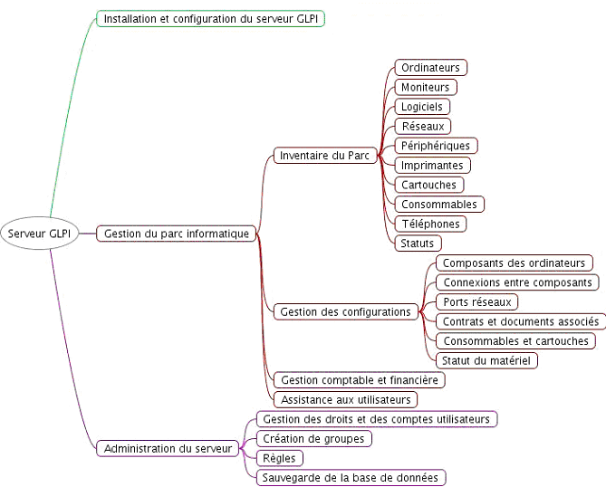

La page d’accueil initiale
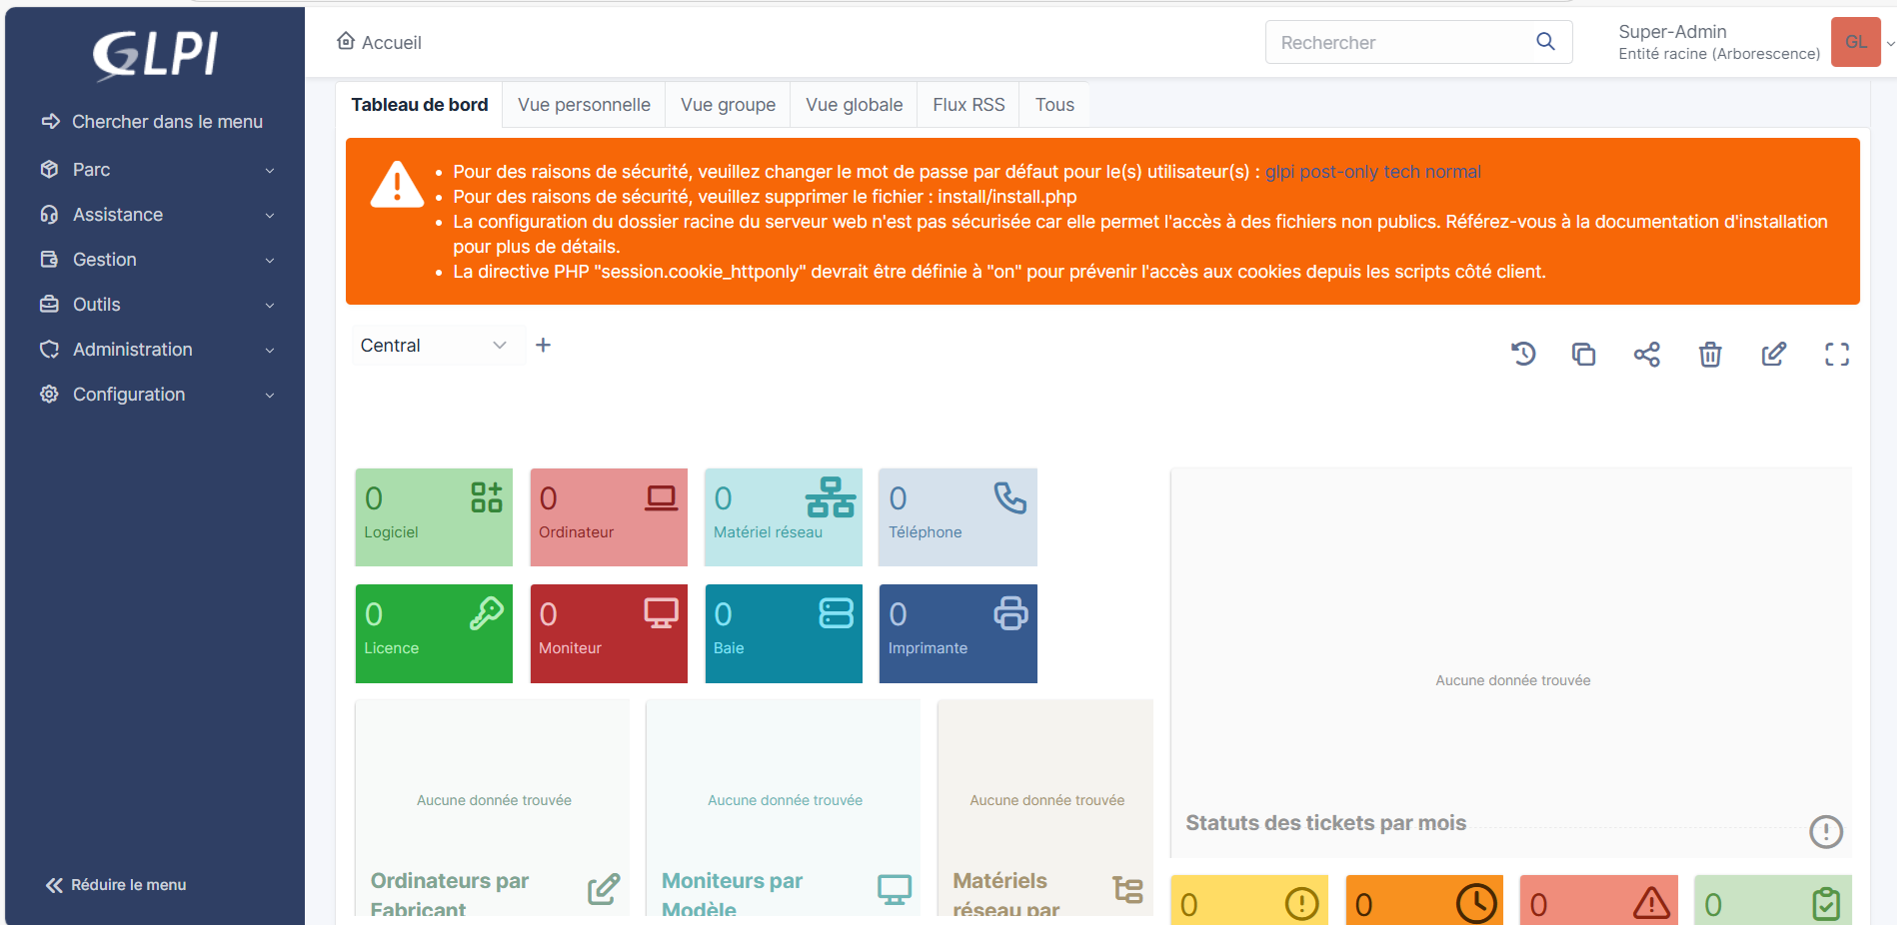

Lorsque l’on est sensible à la cybersécurité, le message de GLPI en haut d’écran rappelle immédiatement certaines bonnes pratiques.
Il est recommandé de ne pas laisser les mots de passe par défaut aux utilisateurs créées par défaut.
On efface l’installateur qu’on avait placé sur le bureau. (Il ne faudrait pas lancer une nouvelle installation par mégarde.) On renforce cela, en effaçant le programme d’installation sur le disque.

Les modules
Dans la partie gauche de l’écran, on voit le menu principal.
Les différentes fonctions de GLPI sont regroupées en 6 modules :
- Parc (ou inventaire) : accès aux différents matériels inventoriés. (Parc a remplacé Inventaire dans les dernières versions).
- Assistance : créer et suivre les tickets d’incidents, visualiser les statistiques.
- Gestion : gérer les contacts, fournisseurs, contrats, budgets et documents.
- Outils : permet de gérer des notes, la base de connaissances, les réservations, visualiser les rapports, synchroniser l’inventaire avec OCS Inventory NG.
- Administration : gérer les utilisateurs, les groupes, les entités, les profils, les règles et le dictionnaire.
- Configuration : gérer la configuration générale de GLPI (tâches automatiques, authentification, …)

Les menus présentés à l’utilisateur connecté varient selon son niveau d’habilitation.

En haut d’écran, un système d’onglets permet à l’utilisateur de choisir une vue. L’interface se découpe essentiellement en 3 vues :
- La vue personnelle : présentation des tickets demandés par l’utilisateur courant (ouverts, rejetés, à traiter, à approuver) ou des tickets qui concernent l’utilisateur courant (selon qu’il ait une fonction de valideur ou de technicien (en attente de validation, en cours, à clôturer, en attente). Cette vue permet aussi à l’utilisateur de voir son planning et ses notes.
- La vue groupe : présentation conforme à la vue personnelle mais en prenant aussi en compte les groupes auxquels il appartient. Il pourra accéder aux tickets demandés par les groupes auxquels il appartient (selon son profil).
- La vue globale : présentation de statistiques sur les tickets, les contrats…
- Tous : regroupe le contenu des 3 vues sur une seule page.

L’interface sera plus ou moins développée selon les habilitations de l’utilisateur. Le menu « Administrer les profils d’utilisateurs » permet de paramétrer les interfaces.
L’interface simplifiée est la plus restrictive. Dans sa configuration par défaut elle ne permet que de créer des tickets et suivre leur traitement, réaliser des réservations et accéder aux sujets de la foire aux questions (FAQ).

Les listes d’enregistrements sont toujours présentées de la même façon (ordinateurs, tickets, logiciels, téléphones, …) Par défaut la liste présente les n premiers enregistrements. Les colonnes affichées dans une liste sont paramétrables. Une liste peut être exportée.

L’APPLICATION PRATIQUE

Nous allons utiliser GLPI dans un contexte spécifique. Cf – description du contexte.

Contrairement à ce qu’on aurait envie de faire, on ne commence pas par enregistrer des ordinateurs lorsqu’on met en place GLPI. On commence par configurer l’application par rapport au contexte d’utilisation.

GLPI est un progiciel. De nombreuses entreprises utilisent GLPI. Il est indispensable que chacune d’elles puissent l’adapter à son environnement. Donc toute installation de progiciel démarre par une phase de configuration (paramétrage). On indique des valeurs qui seront propres à l’ensemble de l’application.

Quelques éléments de configuration
L’item Configurer du menu principal permet d’ouvrir un formulaire permettant de saisir de nombreuses données. Il s’agit d’informations générales valables dans toute l’application.
Il faut chercher dans toutes les rubriques, celles qui nous intéressent.
Application : Créer les statuts suivants pour les matériels
Affecté - Ce matériel est attribué à un utilisateur déterminé.
Disponible - Matériel en stock, fonctionnel et disponible pour un utilisateur.
Obsolète - Matériel hors d'usage.
Réservé - Matériel pas encore installé mais déjà réservé pour un utilisateur.
Réparation - Matériel en cours de réparation
Destruction - Matériel bon pour la destruction

Réalisation
L’écran suivant illustre la création du statut affecté.
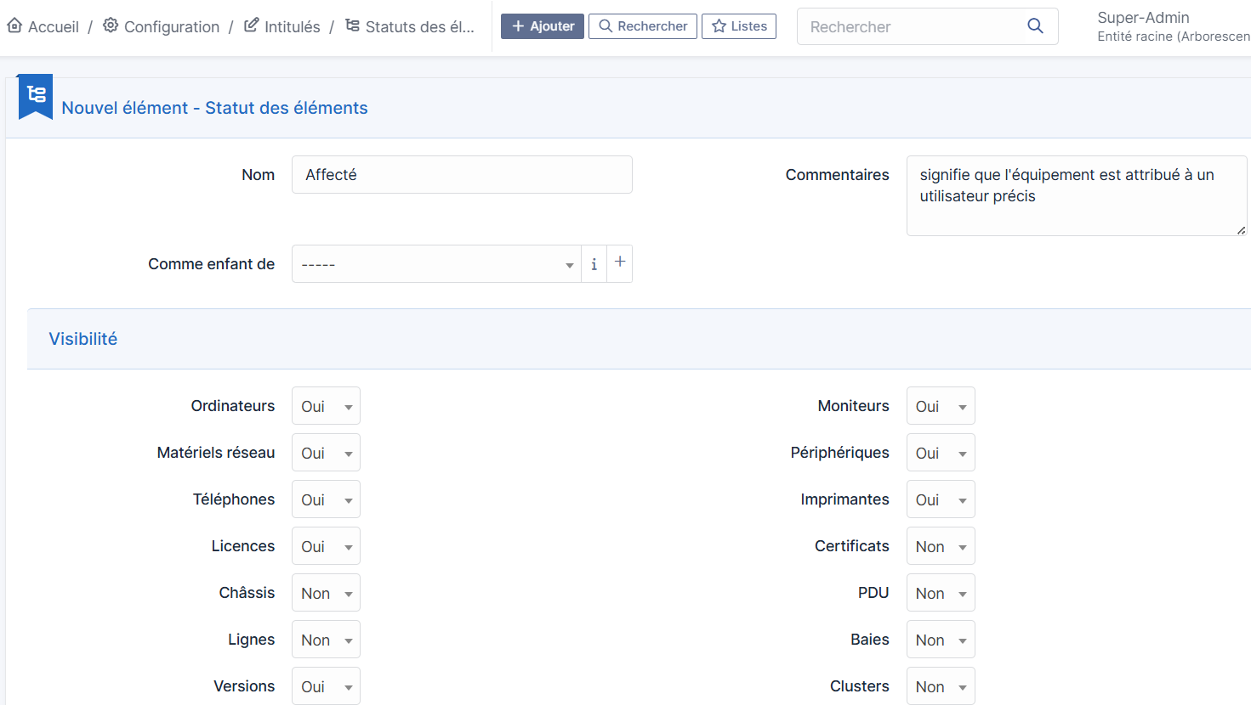 | Le bouton +Ajouter permet d’ajouter un nouveau statut.  On indique son nom. Le commentaire permet de spécifier à quoi il correspond.  GLPI propose de choisir les types d’équipement auxquels on pourra appliquer ce statut. Pour chacun d’eux on indique s’il s’applique oui ou non.

Voici la liste complète des statuts créés. | 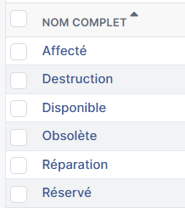
Intérêt : Le statut va pouvoir caractériser l’état de nombreux équipements présents dans le parc de l’entreprise. Au quotidien c’est une information utile pour le technicien qui gèrent de nombreux matériels.

Application : Visualiser tous les lieux de l’entreprise (créer toutes les salles conformément au plan fourni)

Application : Enregistrer les prises réseaux présentes dans chaque salle. (Le plan indique les identifiants de toutes les prises murales.)

Application : Créer quelques fabricants (à ne pas confondre avec les fournisseurs)
Voici quelques noms de fabricants : INTEL, AMD, MSI, CORSAIR, DELL

Application : Créer des types d’ordinateur
Il existe des postes de type : Station PC ou Portable

Application : Créer les types d’imprimantes.
Il existe dans la société des imprimantes : Laser Couleurs, Laser N&B, Jet d’encre couleurs, Matricielles 16 aiguilles.

Application : Créer les SLAs (on les appelle aussi contrat de Niveau(x) de Service)
SLA : Service Level Agreement qu’on peut traduire par Contrat de Niveau de Service. Il décrit la qualité du service que s’engage à fournir le prestataire à son client. Il n’y a pas de limite aux services abordés par un accord. Le prestataire peut être un service interne à l’entreprise.
Le SLA peut également inclure un modèle tarifaire, incluant les frais d'utilisation du service et les pénalités facturables au cas de manquement dans la fourniture de ces niveaux de service. Pour faciliter la compréhension, le SLA doit toujours être rédigé du point de vue du client.

Titre Calendrier Durée Commentaire
Hotline Normale – 8 :00 à 20 :00, jours ouvrés – 2 heures - En cas d'appel normal à la hotline, le temps de prise en charge de l'appel doit être inférieur à 15 minutes, le traitement par l'opérateur de niveau 1 limité à 20 minutes et la résolution doit être inférieure à 2 heures
Hotline Prioritaire – 24 heures sur 24, 7 jours / 7 – 1 heure - En cas d'appel prioritaire à la hotline, le temps de prise en charge de l'appel doit être inférieur à 5 minutes, le traitement par l'opérateur de niveau 1 limité à 20 minutes et la résolution doit être inférieure à 1 heure.
Résolution d’incidents de priorité Basse et Très Basse - 8 :00 à 20 :00, jours ouvrés – 24 heures - La matrice de priorité est fonction des valeurs saisies par l'utilisateur dans la propriété Urgence et par le superviseur dans la propriété Impact.
Résolution d’incidents de priorité Moyenne – 24 heures sur 24, 7 jours / 7 – 4 heures - La matrice de priorité est fonction des valeurs saisies par l'utilisateur dans la propriété Urgence et par le superviseur dans la propriété Impact.
Résolution d’incidents de priorité Haute et Très Haute – 24 heures sur 24, 7 jours / 7 – 2 heures - La matrice de priorité est fonction des valeurs saisies par l'utilisateur dans la propriété Urgence et par le superviseur dans la propriété Impact.

Application : Créer des composants
Type de composant – Fabricant - Description
Processeur : AMD - Ryzen 9 5900X
INTEL – Core i7 12 th génération
RAM : CORSAIR - Vengeance LPX Black DDR4 8 Go 3200 Mhz
DELL - DDR5 16 Go bicanale 4400 Mhz
Carte graphique : MSI - GeForce GTX 1050 Ti 4GT LP – 4 Go
NVIDIA – GeForce RTX 3070 – 8 Go GDDR6
Disque dur : Western Digital - WD Red – 4 To – 256 Mo
DELL – SSD – 1 To –
DELL – SATA – 1 To – 7200 tours/min – 64 Mo
Boitier : ASUS - ROG STRIX ARION
DELL – XPS Desktop
Alimentation : MSI - MPG A750GF – Gold
DELL – 460 W
DELL – 750 W

Application : Créer les systèmes d’exploitation
Windows 10 – version Famille (64 bits)
Windows 10 – version Professionnelle (64 bits)
Windows 11 – version professionnelle
Linux – version Ubuntu
Linux – version Debian

Application : Créer le réseau et un ou deux domaines
Nom du réseau : RES_NET_DEV
Nom du domaine : DOM_BUREAU

Si vous pensez qu’il est intéressant d’ajouter d’autres éléments de configuration, n’hésitez pas à le faire.

Présentation du contexte professionnel

La société NETDEV est une société du numérique. Elle est au service de ses clients. Elle possède des chargés de clientèle qui se chargent de la relation client.
Un plan des locaux vous est fourni. Ce document est porteur d’une multitude d’informations. On y voit toutes les pièces de l’entreprise. Chaque pièce a un code pièce unique (G102, D103, G104…). Elle possède un nom de pièce. Ex : Bureau du contrôleur de gestion, bureau de l’agent comptable.
Chaque pièce contient plusieurs prises réseaux. On voit les utilisateurs présents dans chaque salle. Il y a des adresses IP prévues pour les postes de chaque utilisateur.
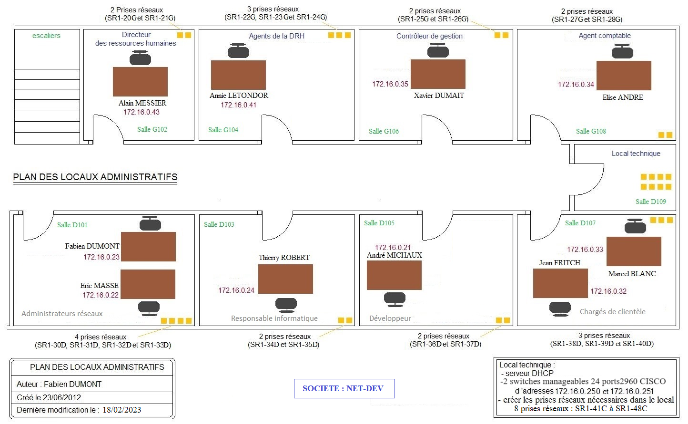
Description des 3 postes achetés.

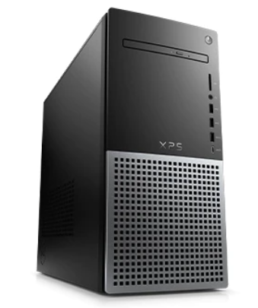

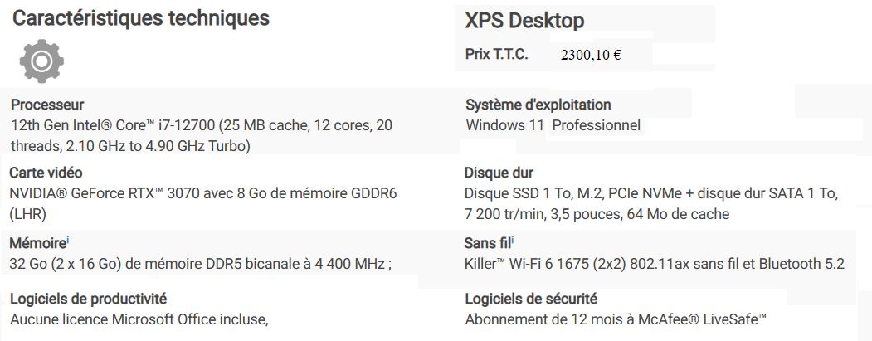
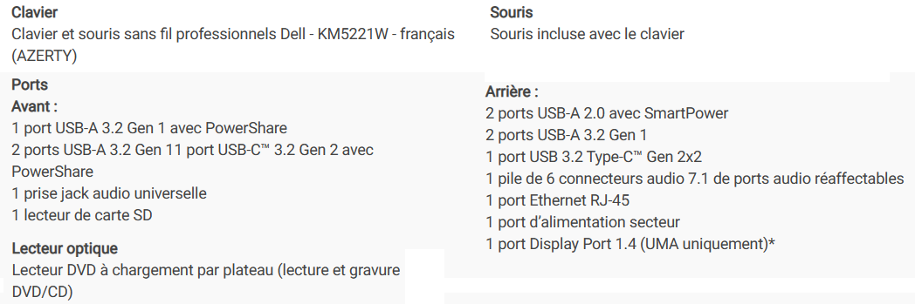
f
Chaque unité centrale sera livrée avec un moniteur ayant les caractéristiques suivantes :

